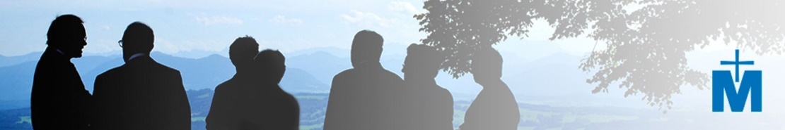
Männer im Kirchenkreis Uelzen
Am 22. Juni um 15 Uhr gibt es im Gemeindehaus in Bad Bevensen den nächsten Männertreff im Kirchenkreis. Beim Thema „Fakenews – immer mehr?“ geht es um den Umgang mit Fehl- und Falschmeldungen in den Medien und am Küchentisch.
Pastor Lars Neumann,
Männerbeauftragter im Kirchenkreis Uelzen

